**La chrétienté médiévale**

**Chapitre 4 Fiche 1**

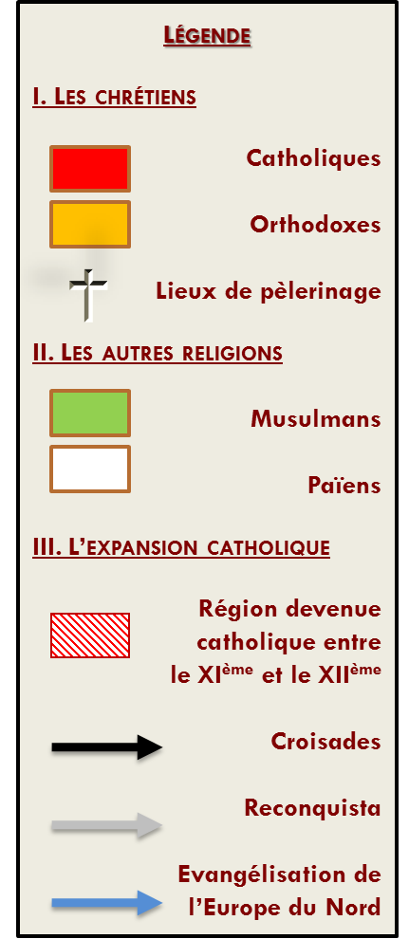

**🌢 Cadre spatial : l’Occident chrétien au XIème siècle.**

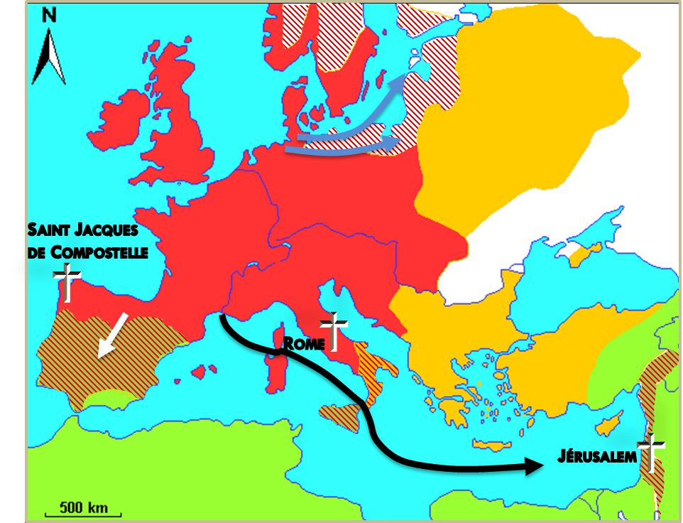

**▲Questions**

**Carte**

**1. Quelle religion a majoritairement été adoptée par l’Occident ?**

**2. Quels territoires a-t-elle conquis ? D’après la carte, par quels**

**moyens ?**

**3. Comment le chrétien catholique affirme-t-il sa foi profonde ?**

**▶ Chronologie**

**4. Expliquez les raisons pour lesquelles l’Eglise prend une importance croissante en Occident.**

"**C'était comme si le monde voulait se**

**recouvrir d'un blanc manteau d'églises"**

***(Raoul Glaber, Chroniqueur du XIème siècle)***

**Vocabulaire**

**Réforme grégorienne : Ensemble de mesures prises par plusieurs papes dont Grégoire VII pour réformer les mœurs du clergé, améliorer sa formation et renforcer le pouvoir pontifical (de la papauté).**

**Croisade : intervention armée demandée par l’Eglise pour des raisons religieuses, comme la délivrance d’un lieu Saint.**

**Hérésie : Non-respect des règles fondamentales (dogme) de l’Eglise catholique romaine.**

**Inquisition : Tribunal spécialisé, crée par l’Eglise catholique romaine. Juridiction d’exception, elle représente l’autorité du Pape dans une région.**

**Ordres mendiants : religieux qui suivent une règle et font vœux de pauvreté. Ils vivent au contact des populations (Dominicains, Franciscains) et sont principalement implantés dans les villes.**

**1000**

**1054**

**1059**

**1095**

**1100**

**1122**

**1130**

**1200**

**1231**

**1270**



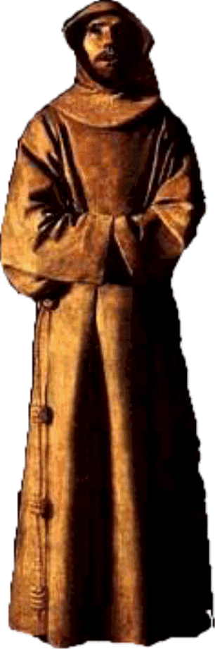

____________________________________________________________________________________________________________________________________

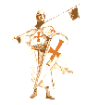

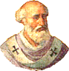

____________________________________________________________________________________________________________________________________

**🌢 Cadre Chronologique : une chrétienté**

**1000**

**1054**

**1059**

**1095**

**1100**

**1122**

**1130**

**1200**

**1231**

**1270**



____________________________________________________________________________________________________________________________________

____________________________________________________________________________________________________________________________________





____________________________________________________________________________________________________________________________________

____________________________________________________________________________________________________________________________________

**conquérante**

____________________________________________________________________________________________________________________________________

____________________________________________________________________________________________________________________________________

**La chrétienté médiévale**

**Chapitre 4 Fiche 2**

**I. L’Occident christianisé. B. Un monde encadré par l’Eglise.**

**◀ *Détail de la fresque de Bonaiuti, 1366-1368, chapelle du couvent des Dominicains, Florence, Italie.***

**Le Pape (à gauche) siège aux côtés d’un Empereur, d’un Roi, et d’un noble. A ses pieds, sont disposés des brebis (symbole du troupeau de l’Eglise) et des chiens (symbole des Dominicains, ordre mendiant). La foule des fidèles (laïcs) est représentée au niveau central alors que les pèlerins forment le groupe agenouillé (en bas et à droite).**

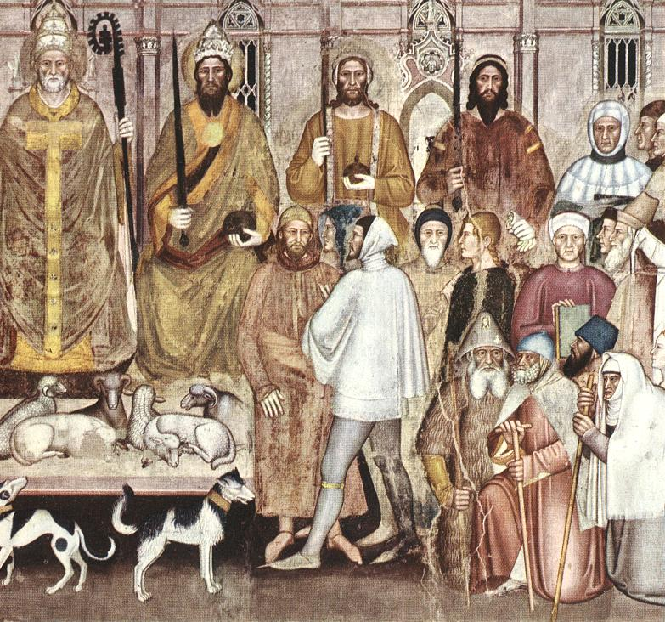

**La paix de Dieu : accord de Verdun-sur-le-Doubs (1021-1022)**

**"Ecoutez, chrétiens, l'accord de paix !**

**[1] Je n'envahirai d'aucune manière une église...**

**[2] Je n'assaillirai pas de clerc et de moine ne portant pas d'armes séculières ni de gens marchant avec eux sans armes ; je ne m'emparerai pas de leurs biens, sauf si leur culpabilité me donne alors une bonne raison de le faire. Et si leur culpabilité est prouvée, je ne prendrai pas plus que le prix du forfait et l'amende légale…**

**[4] Je ne m'emparerai pas du paysan, de la paysanne, des serviteurs et des marchands. Je ne prendrai pas leurs deniers, je ne les ferai pas racheter, je ne prendrai ni ne gaspillerai leur bien, et je ne les fouetterai pas…**

**[6] Je n'incendierai ni ne détruirai les maisons, à moins que je n'y trouve à l'intérieur un cavalier qui soit mon ennemi et en armes ou un voleur, ou qu'elles ne jouxtent un château qui réponde au nom de château…**

**[9] Je ne détruirai pas de moulin, je ne m'emparerai pas du blé qui s'y trouve…**

**[12] J'observerai ce bref écrit tant que je vivrai (...); à l'exception du temps pendant lequel je bâtis ou j'assiège un château…; à l'exception de la chevauchée des chevaliers. …**

**[13] Depuis le début du jeûne jusqu'à Pâques closes, je n'assaillirai pas le cavalier ne portant pas les armes séculières et je ne lui enlèverai pas de force l'avoir qu'il portera avec lui.**

**Burchard, archevêque de l'Eglise de Lyon, a établi ce pacte de paix au concile de Verdun, en présence de ses évêques…celui qui ne tiendra pas cette paix à partir d'aujourd'hui, … qu'il n'entre plus dans l'église avec les chrétiens, qu'il n'ait plus leur compagnie, qu'il ne reçoive plus le corps et le sang du Seigneur jusqu'à ce qu'il jure cette paix. Nous n'ordonnons pas de jurer ce sacrement à ceux qui ne sont pas cavaliers et ne portent pas les armes séculières.**

***http://icp.ge.ch/po/cliotexte/le-moyen-age/eglise.paix.dieu.html***

**A. L’église au cœur des sociétés humaines.**

**▲ Questions**

**1. Qui a proclamé cet accord ?**

**2. A quels membres de la société s’adresse-t-il ? Pourquoi ?**

**3. Quelles sont les principales interdictions énoncées ? Quelle sanction encourent les contrevenants ?**

**4. Que nous apprend ce document sur le pouvoir de l’Eglise ?**

**▼ Questions**

**1. Quel est l'édifice remarquable, présent sur les deux documents ? Coloriez-le en rouge**

**sur la photographie et localisez-les sur la carte. Que remarquez-vous ?**

**2. En vous aidant du texte de Michelet, que pouvez-vous en déduire sur son rôle ?**

[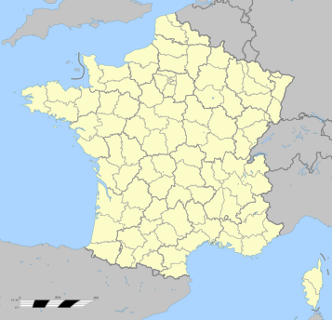](http://upload.wikimedia.org/wikipedia/commons/3/3b/France_location_map-Regions_and_departements.svg)

**« L’église était au Moyen Age le domicile du peuple. La maison de l’homme...n’était qu’un abri momentané.**

**Il n’y avait qu’une maison, à vrai dire, la maison de Dieu. ...**

**La vie sociale s’y était réfugiée tout entière. L’homme y priait, la commune y délibérait, la cloche était la voix de la cité. Elle appelait aux travaux des champs, aux affaires civiles, quelquefois aux batailles .... Le commerce se faisait autour des églises : les pèlerinages étaient des foires. Les marchandises étaient bénies ; on mangeait dans l’église même et après le repas venait la danse. L’église se prêtait à ces joies. »**

**Jules Michelet (1798-1874), historien français. « Histoire de France », Tome 3**

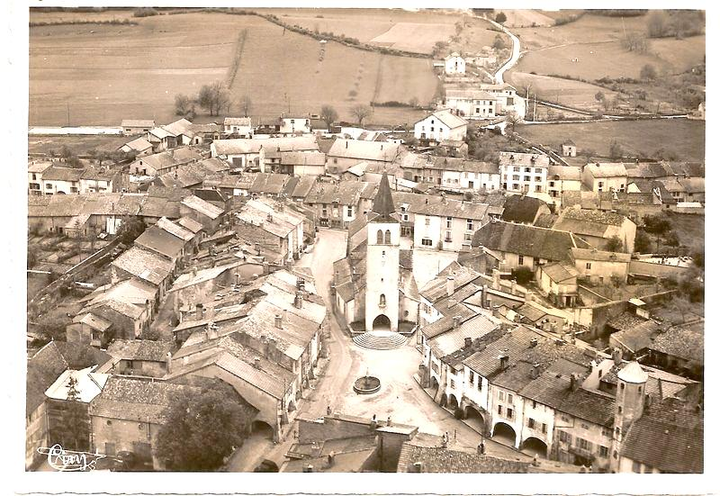

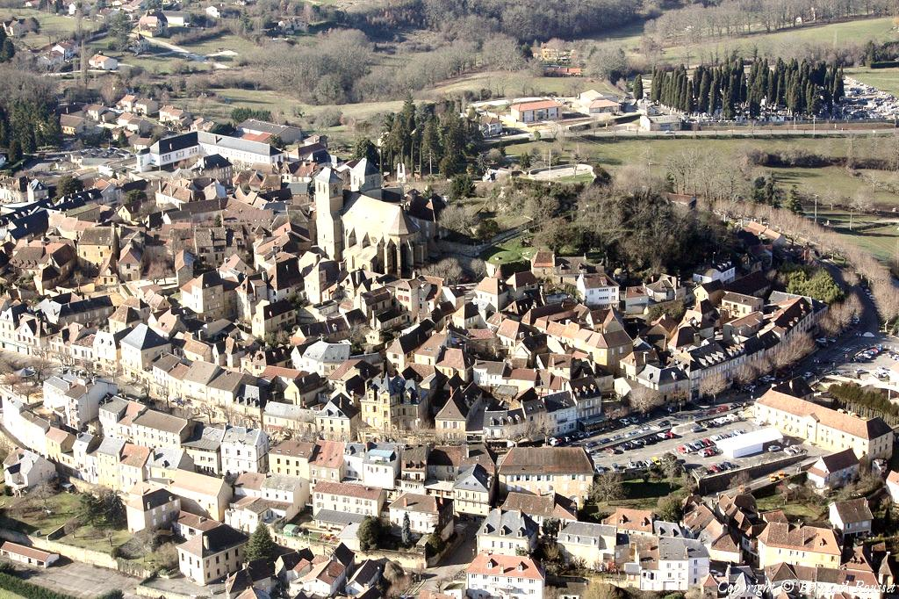

**▲ *Village de Gourdon, Lot (46) Midi Pyrénées***

**▲ *Village d’Arinthod, Jura (39) Franche Comté***

**La chrétienté médiévale**

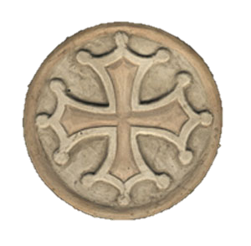

**Chapitre 4 Fiche 3**

**II. Une chrétienté conquérante et répressive (à travers l’exemple du catharisme) B. Une « hérésie » implantée en Occident.**

**A.** **Le catharisme : Une doctrine en rupture avec le dogme catholique.**

**Une population ciblée**

**Il est donc assez logique que le catharisme ne recrute que parmi les notables. On connaît**

**bien, pour le Languedoc, les cathares d'un long XIIIe siècle, du moins ceux qui figurent dans**

**les registres des inquisiteurs, soit environ quarante mille. Parmi eux, on trouve très peu de paysans, ni aucun des prolétaires qui composent 40 % de la population des villes. Apparaissent seulement des marchands, des hommes de loi et des notaires, auxquels se joignent beaucoup de petits nobles, habitant les cités ou bien les bourgs et les châteaux […].**

**Son caractère élitiste en fait une religion minoritaire, concernant au plus entre 2 et 5 % de la population languedocienne. Cette faiblesse numérique et son absence de tout caractère populaire favorisent sa disparition rapide, quand la répression s'abat sur lui, laquelle prend deux formes successives : la croisade et l'Inquisition.**

***http://www.clio.fr/BIBLIOTHEQUE/catharisme_et_cathares_en_languedoc.asp (article de Jean Louis Biget)***

**Croyances et rites cathares**

**Le sacrement du consolamentum (consolation) ou baptême d'imposition des mains pratiqué par le Christ est le seul à porter le salut. Ce sacrement joue un rôle fondamental dans les communautés cathares car il est à la fois sacrement d'ordination (il fait d'un croyant cathare un "parfait"), de pénitence, d'eucharistie et d'extrême onction (appelé "consolamentum" des mourants). Le consolamentum est conféré par un membre de la hiérarchie et exige de celui que le reçoit le respect de la règle cathare (pratique de l'ascèse, abstinence de certaines nourritures comme la viande et ses dérivés) ainsi que la pratique de la morale évangélique (défense de jurer, de mentir, de tuer). Les cathares considèrent inefficace le baptême d'eau que les prêtres catholiques confèrent aux nouveau-nés car ceux-ci n'ont pas l'âge de prendre conscience de l'engagement que comporte le baptême pour celui que le reçoit. Ils contestent le sacrement de l'eucharistie, refusant de croire en la transformation des espèces (…), c'est-à-dire du pain et du vin qui deviendraient le corps et le sang du Christ lors de leur consécration par le prêtre dans la messe (…). Ils contestent aussi le sacrement de mariage catholique, celui-ci légitimant à leurs yeux l'union charnelle de l'homme et de la femme, union à l'origine du péché du premier couple selon leur interprétation de la Genèse. En résumé, les cathares adoptent le modèle de vie, les rites et les sacrements des premières communautés chrétiennes (…) s'appuyant principalement dans les enseignements du Nouveau Testament. Pour ces raisons, ils considèrent inefficaces la médiation des saints, le culte des reliques et des morts (offrandes et messes pour les défunts), pratiques instaurées par l'Église tout au long du Haut Moyen Age. De la même manière, ils n'attachent pas d'importance aux bâtiments d'église comme seul lieu du culte car, pour eux, la parole du Christ peut être enseignée là où se réunissent les fidèles.**

***Article de Pilar Jiménez Sanchez, Directrice scientifique du Centre d'études cathares***

***http://www.pyrenees-decouverte.com/sommaire/visites/cathares/intro/***

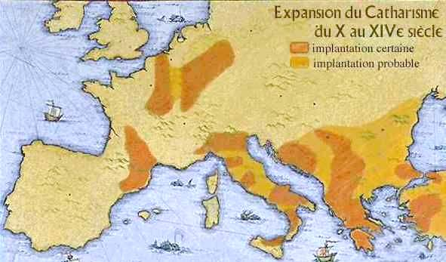

**Questions**

**◀ 1. Quel sacrement reconnaissent les cathares ?**

**◀ 2. Quelles règles guident leur vie quotidienne ?**

**◀ 3. En quoi s’opposent-ils à l’Eglise catholique romaine ?**

**▶ 4. Où le catharisme s’est-il implanté en Occident ? (sur carte).**

**▲ 5. Dans quelle catégorie de la population recrute-t-il ses membres ? Concerne-t-il une population importante ?**

**- 1200**

**- 1206**

**- 1208**

**- 1209**

**- 1225**

**- 1229**

**- 1233**

**- 1250**

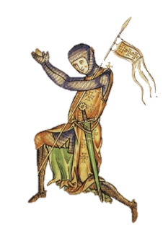

**C. Chronique d’une répression annoncée : la croisade Albigeoise**

**▼ Question**

**En conclusion, quels moyens l’Eglise catholique a-t-elle utilisé pour éradiquer la dissidence cathare et empêcher sa renaissance ?**

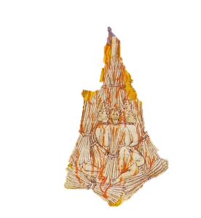

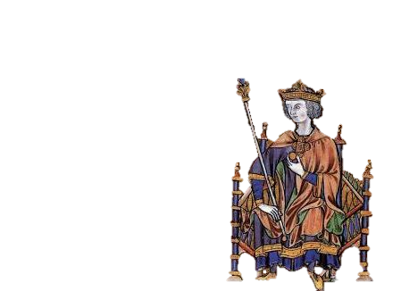

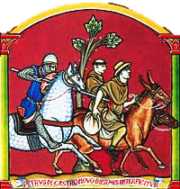

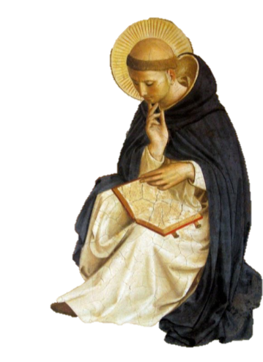

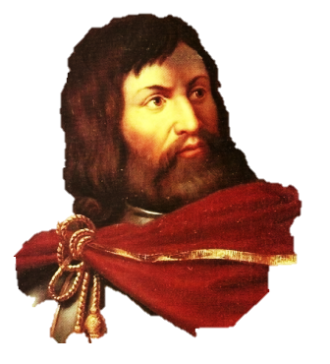

**Epilogue**

**______________________________________________________________________________________________________________________________________________________________________________________________________**

**_________________________________________________________________________________________________________________________________________________________________**

**_________________________________________________________________________________________________________________________________________________________________**

**___________________________________________________________________________________________________________________________________________________**

**___________________________________________________________________________________________________________________________________________________**

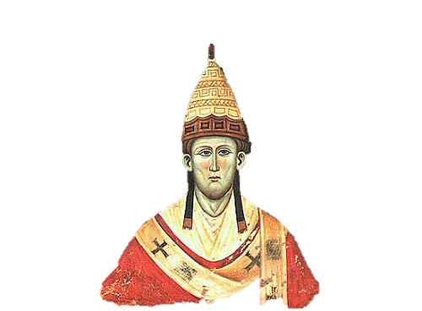

**_______________________________________________________________________________________________________________**

**___________________________________________________________________________________________________________________________________________________**

__________________________________________

____________________________________________________________________________________________________________________________________________________________________________________________________________________________________________________________

**Consigne : à l’aide des informations dispensées en cours, complétez la carte et la légende.**

**Légende : la croisade albigeoise**

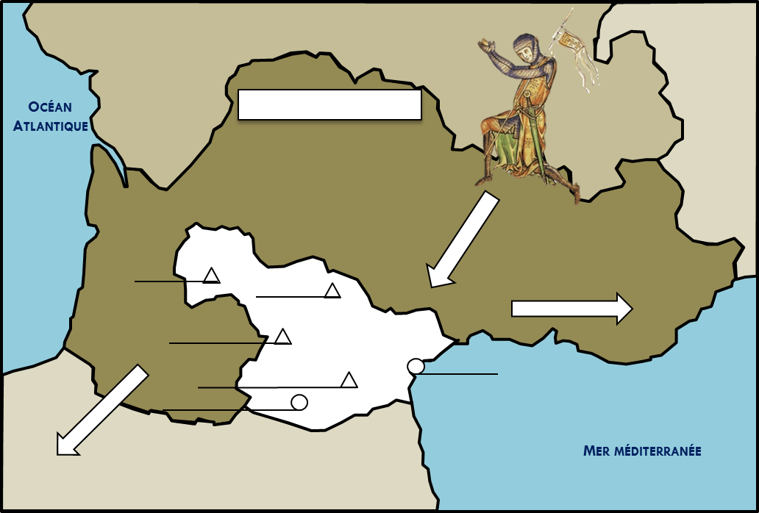

__________________________________________

____________________________________________________________________________________________________________________________________________________________________________________________________________________________________________________________

**Consigne : à l’aide des informations dispensées en cours, complétez la carte et la légende.**

**Légende : la croisade albigeoise**



__________________________________________

____________________________________________________________________________________________________________________________________________________________________________________________________________________________________________________________

**Consigne : à l’aide des informations dispensées en cours, complétez la carte et la légende.**

**Légende : la croisade albigeoise**

